Дорога ложка к празднику

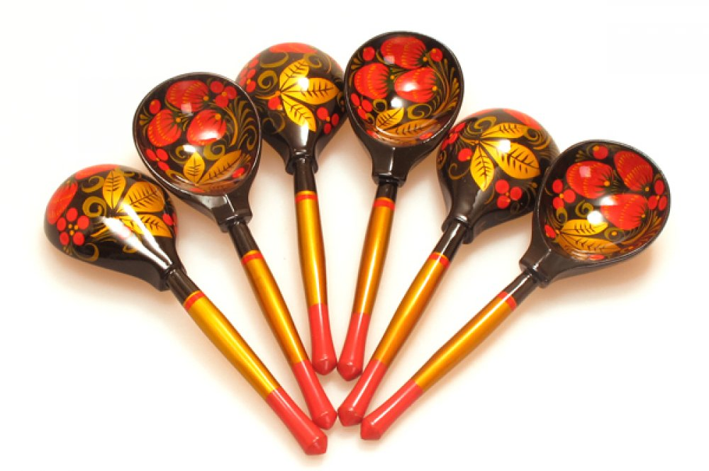

Бабкина Ю.В. музыкальный руководитель
ОСП детский сад № 10 «Улыбка»
МБДОУ «Центр развития ребенка – детский сад № 9 «Родничок» города Няндома

«Дорога ложка к празднику»
Девочка: Открываем фестиваль
Музыки народной.
Нежной и напевной,
Весёлой и задорной.
Посвящаем фестиваль
Ложке деревянной.
Расписной, узорной,
Звонкой, музыкальной.

Звучит музыка в зал входят дети и танцуют кадриль, с ними выходит тетушка Ложкариха.

Ложкариха:
Милости просим, народ честной
Молодой да удалой.
Доброго вам здоровьишка!
Звать меня тетушкой Ложкарихой,
Люблю я смех, веселье да шумиху!
Мы не просто танцевали,
Вы на праздник к нам попали.
Праздник русской ложки,
Приготовь ладошки!
Слушайте внимательно,
Хлопайте старательно.
Мы про ложки вам расскажем
Про них споем,
На них сыграем,
С ними спляшем!

Песня «Ложки деревенские» муз.и сл. З.В.Роот
- Наши ложки знает целый мир.
Наши ложки русский сувенир.
Припев:
Хохломские, Псковские,
Тульские, Загорские,
Вятские, Смоленские
Ложки деревенские.
- Мы на них сыграем, вас развеселим
Всех гостей мы песней удивим.
Припев.
Девочка: Все у нас на празднике
Певцы и музыканты.
Каждый сможет выступить,
Показать таланты.
Русский танец «Травушка-муравушка»
Дети садятся на стулья. Вбегает Жихарка.
Жихарка: Ой – ей, помогите, спрячьте меня, спрячьте!
Ложкариха: Постой, мальчик, от кого бежишь, прячешься?
Жихарка: За мной Лиса гонится. Выманила она меня из дома, так и говорила:
Эта ложка простая – Котова,
Эта ложка простая - Петина,
А эта непростая, точеная, ручка золоченая…

Ложкариха: Ребята, вы узнали, кто же это? ( Жихарка.)
Жихарка ощупывает себя
Жихарка: Ой –ей-ей!
Ложкариха: Что случилось?
Жихарка: А ложка – то моя точеная, ручка золоченая у лисы осталась. Она мне ее никогда не отдаст. ( плачет)
Ложкариха: Не переживай, Жихарка, ведь у нас сегодня праздник русской ложки, мы на нашем празднике ложку тебе подберем.
Жихарка: Праздник ложки? А чего ради нее праздник – то устраивать? Сели – поели, вот и вся работа.
Ложкариха: А вот и нет, Жихарка. Дорога ложка к обеду, дорога и к празднику. Наши ложки не простые, а музыкальные.
Жихарка: Музыкальные? А как это?
Ложкариха: Вот смотри, наши ребята сейчас тебе покажут, что ложками можно не только кашу есть.
Игра на ложках.
Жихарка: Эх, молодцы! Мне б так научиться!
Ложкариха: Жихарка, научим. Но для этого надо потрудиться. Давай мы вначале с тобой поиграем. Ты вставай в середину круга и бери ложки.
Игра «Серенький козлёнок»
Серенький козленок
Маленькие рожки
Поиграй пожалуйста
Для ребят на ложках.
Будешь козлик ты играть,
А мы будем повторять.
Жихарка: Здорово, обычные, деревянные ложки, а на них, оказывается, еще и играть можно!
Ложкариха: Конечно, а тех, кто на ложках играет, ложкарями называют. А ты знаешь, Жихарка, что русской деревянной ложке исполнилось 1000 лет. Знаешь сколько русский народ про ложку пословиц да поговорок придумал?
Жихарка: Нет, не знаю.
Ложкариха: А вот послушай.
Игра «Продолжи пословицу»
Ложкой моря… не вычерпаешь.
Была бы еда,… а ложка найдется.
Семеро с ложкой –…а один с плошкой.
Глаза по ложке,… а не видит ни крошки.
Дорога ложка… к обеду.
Да дорога…. и к празднику!
Ложкариха: А ещё много стихов есть. Вот послушай ребята тебе расскажут.
Стихи.

- Ты зачем, большая ложка,
Заставляешь есть окрошку?
Ложку я в руках верчу –
Есть окрошку не хочу.
- Ложка моя ложечка,
Подожди немножечко,
По тарелке не стучи,
Полежи и помолчи!
Но ответила мне ложка:
- Очень вкусная окрошка!
Я по донышку стучу –
Накормить тебя хочу. А.Алферова.

Стоял кораблик – ложка
В Картофельном порту.
Ушел кораблик – ложка
С картошкой на борту.
Поплыл кораблик – ложка
С картошкой по волнам…

А у нас есть ложка
Волшебная немножко.
На тарелочке – еда.
Не оставит и следа!
Кликнем ложку нашу –
Подберет всю кашу! В.Берестов.

Я дружу немножко
Со столовой ложкой.
Только ротик открываю,
Ложка с кашей заезжает,
Плюх! Ко мне на язычок,
Щёчки дружно чмок-чмок-чмок!
Все довольны: я, мой ротик
И мой сытенький животик!
Л. Разумова

Плывет кораблик – ложка,
А Лешка его: - «Ам!» В.Левин.

Ложкариха:
Ставьте ушки на макушке,
Ведь сегодня ложки день.
И про ложечки частушки
Нам пропеть для вас не лень.
Частушки

За обедом мы сидели,
Деревянной ложкой ели.
Каши не было вкусней,
Нам всем стало веселей.

Ложка с клёна, ложка с липки,
Не лентяйничай, едок.
Зачерпни кисель и сливки,
Да душистый съешь медок.
Мама строго вдруг спросила:
Для кого я суп варила?
Взяли ложки в оборот.
Суп весь сам полился в рот.
Чтоб набраться свежих сил
С кашей ложку откусил.
Я на ярмарку пришёл,
Но здесь ложек не нашёл.
Супу с кашей мы поели
И про ложки вам пропели.
А теперь, друзья, у нас
Ноги сами рвутся в пляс.

Русский танец «Ярмарка»
Ложкариха: Немало усилий нужно приложить, чтобы такие красивые ложечки получились.
Жихарка: А как же их делают?
Ложкариха: Я вот тебе сейчас расскажу. Задумает мастер ложку сделать, берет пилу и идет в лес…. (Кадр 1)
Распилит он дерево на чурки, принесет их домой. Затем раскалывает их на поленья. (Кадр 2)
Теперь чурку нужно обтесать топориком и получается баклуша. Работа эта нетяжелая, поэтому раньше ее даже детям поручали. (Кадр 3, 4)
Ну а потом мастер острой стамеской или ножом ложку выстрагивает. Наждачной бумагой пошкурит и получится красивая ложка. (Кадр 5,6)
Ну а после мастерицы расписывают ложки. Вот и получаются такие красивые ложки. (Кадр 7,8)
Вот, Жихарка, видишь сколько труда и таланта нужно приложить, чтобы изготовить ложки. Вот и я хочу, чтобы вы, ребята, помогли мне украсит ложки..
Делаем аппликацию ложки.
Ложкариха: Ну вот, Жихарка, и у тебя теперь своя ложка есть, самодельная, рукодельная. А ребята свои ложки хотят подарить гостям.
Жихарка ставит ширму.
Ложкариха: А что это ты делаешь?
Жихарка: Сцену готовлю для выступления. Праздник же!
Ложкариха: А ведь и правда, ложки могут быть артистами кукольного театра.
Выходят ребята с деревянными не расписанными ложками.
- Были мы простые ложки,
Очень скучные немножко.
- Мы на полочке лежали,
Нами ели, в нас играли.
- Очень скучно так лежать,
Хотим в театре выступать.
Дети уходят за ширму и обыгрывают небылицу на театральных ложках.

Театрализация на ложкаж.

Ведущий.
Бабка с Дедкою вдвоем
Жили в домике своём.
И сказать, конечно, нужно,
Они жили очень дружно.
Бабка по хозяйству хлопотала:
Мыла, чистила, стирала, убирала…
Дедка тоже… на печи сидел
Иль на улицу в окошечко глядел.
Дед.
Красно солнышко пригрело,
На душе повеселело.
Пойти что ли погулять,
Свои косточки размять?
Ты, жена, обед сварила б
Да блинов бы напекла.
Внучка нам вчера звонила,
В гости быть она должна.
Бабка.
Я блинов-то напеку.
Ну а где же взять муку?
На базар бы ты сходил
И продуктов нам купил.
Дед.
Нынче на базар пойду
Всем гостинцев накуплю:
Дочке – шёлковый платок,
Тебе – сдобный кренделёк.
Нашей внучке Настеньке –
Сарафанчик красненький.
Надо в путь мне собираться
И скорее отправляться.
Дед уходит.
Бабка.
Надо пол мне подмести,
Гости ведь должны прийти.
Будут петь, играть, плясать
И на ложечках играть.
Приходит дед.
Дед.
Я купил для Настеньки
Сарафанчик красненький,
Дочке – шёлковый платок,
Бабке – сдобный кренделёк,
Кренделек и сайку,
Себе балалайку.
Буду песни распевать,
С праздником всех поздравлять.

Бабка.
Балалаечка душа,
До чего ты хороша!
А продукты ты купил?
Дед.
Ничего не позабыл.
Бабка.
Ну, тогда скорей пойдем
И пирог всем испечем.
В гости всех мы приглашаем,
Сладким чаем угощаем.
Дед.
Самовар уже кипит,
Торопиться всем велит!

Жихарка: Ух, и весело на вашем празднике. Как много я узнал о ложке.
Ложкариха: Так вот , Жихарка, в древности ложка считалась символом сытости, благосостояния и довольства. А сейчас расписные ложки – праздничные, носят подарочный характер.
Но ложки разные бывают
И на них порой играют.
Отбивают ритм такой,
Сразу в пляс пойдет любой.

Игра и танец с ложками (в современной обработке).
Ложкариха:

Наша русская то ложка
Не стареет сотню лет.
В красоте, в таланте русском
Весь находится секрет.

